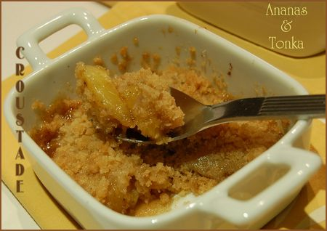 | CROUSTADE À L’ANANAS ET À LA FÈVE TONKA  SANS GLUTEN ET SANS LACTOSE
Rendement : 4 à 6 portions
- 1 petit ananas ou 3/4 d'un gros (environ 600 g)
- 1 tasse de farine sans gluten (mélange de farine de riz GLUTINO) (150 g)
- 3/4 de tasse de cassonade (150g) + 3 c. à soupe pour le moule
- 1/2 tasse de beurre (100g) + un peu pour le moule
- 2 fèves tonka râpées
Préchauffer le four à 350°F (180°C) et préparer un moule carré de 8" ou 6 moules individuels; les beurrer et saupoudrer d'un peu de cassonade.
Peler l'ananas et le détailler en petits morceaux. Râper une fève tonka sur l'ananas et bien mélanger. Verser les morceaux d'ananas dans le ou les moule(s).
Dans un grand bol, mélanger du bout des doigts la farine, le sucre, l'autre fève tonka râpée et le beurre coupé en morceaux. Lorsque le mélange devient "sableux", en recouvrir les morceaux d'ananas et enfourner pendant 45 minutes pour un seul moule ou 30 minutes pour plusieurs petits moules.
Servir tiède ou froid, accompagné de glace à la vanille ou à la noix de coco.

